Liste des courses | Tarif |  | Liste des courses | Tarif |  | Liste des courses | Tarif |  | Liste des courses | Tarif
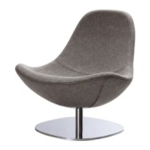 | un fauteuil  23 € |  | 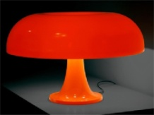 | Une lampe  12 € |  | 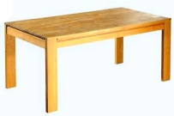 | Une table  18 € |  |  | Une table  18 €
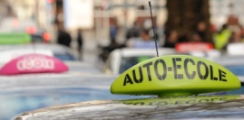 | Une leçon de conduite  32 € |  |  | Une leçon de conduite 32 € |  | 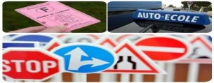 | Une leçon de conduite 32 € |  |  | Une leçon de conduite 32 €
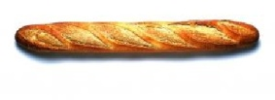 | Une baguette  1 € |  | 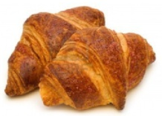 | Deux croissants  3 € |  | 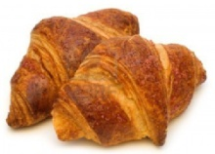 | Deux croissants  3 € |  |  | Deux croissants  3 €
 | Une coupe  20 € | 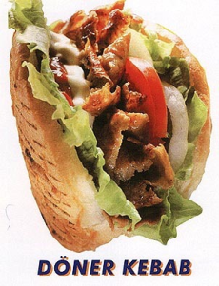 |  | Une coupe  30 € |  |  | Une coupe  21 € |  |  | Une coupe  21 €
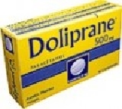 | Médicament  3 € |  | 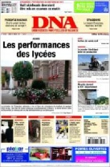 | Un journal  1 € |  |  | Une revue  7 € |  |  | Médicament  3 €
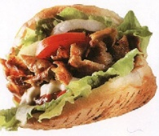 | Un döner kebab 6 € |  | 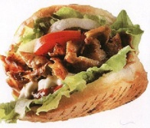 | Un döner kebab 7 € |  | 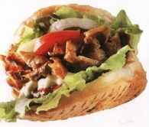 | Un döner kebab 8 € |  |  | Un döner kebab 9 €
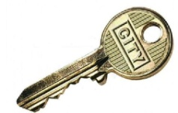 | Une clé 3 € |  | 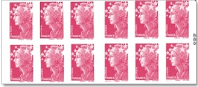 | Des timbres |  | 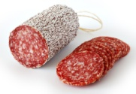 | Un saucisson  5 € |  |  | Un saucisson  6 €
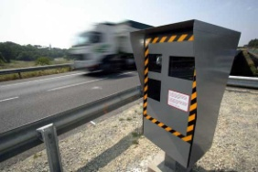 | Une amende  20 € |  |  | Une amende  18 € |  |  | Une amende  15 € |  |  | Une amende  25 €
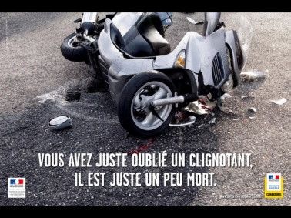 | Un accident  50 € |  |  | Un accident  45 € |  |  | Un accident  47 € |  |  | Un accident  46 €

